当我们在liunx系统中安装某个软件时，经常会遇到一些软件的依赖问题。yum或者Yellow dog Update或者Modified是杜克大学为了提高RPM软件包安装性而开发的一种软件包管理器。Yum可以从众多软件包仓库中搜索软件的依赖关系，因此可以减少由于依赖关系带来的问题。还有就是我们在使用图形界面时，在应用程序-添加删除软件下的浏览里是空的。如下图：

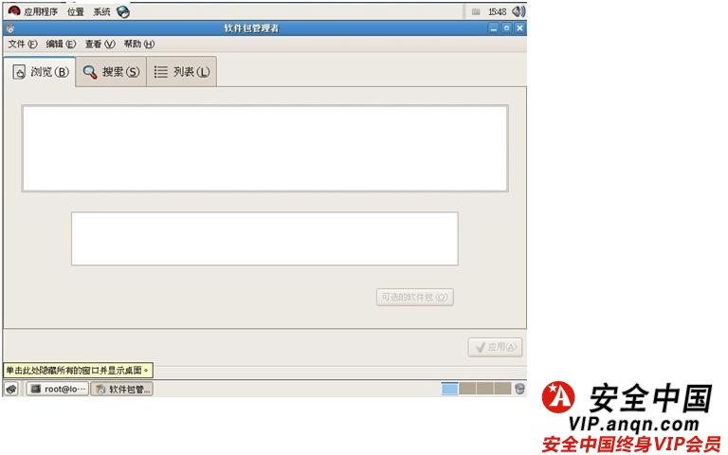

第一种方法：（推荐）

第一步：新建一个文件夹，并把光盘内的所有文件复制到这个文件夹里：

[root@localhost ~]# mkdir /yum

[root@localhost ~]# cp -rvf /misc/cd/* /yum

第二步：备份repodata文件。因为有四个文件夹里都有这个文件，所以都要备份。

[root@localhost ~]# mv /yum/Server/repodata /yum/Server/repodata.bak

[root@localhost ~]# mv /yum/VT/repodata /yum/VT/repodata.bak

[root@localhost ~]# mv /yum/Cluster/repodata /yum/Cluster/repodata.bak

[root@localhost ~]# mv /yum/ClusterStorage/repodata /yum/ClusterStorage/repodata.bak

第三步：安装工具包：

[root@localhost ~]# rpm -ivh /yum/Server/createrepo-0.4.11-3.el5.noarch.rpm

第四步：生成仓库数据库：

[root@localhost ~]# createrepo -g /yum/Server/repodata.bak/comps-rhel5-server-core.xml /yum/Server/

[root@localhost ~]# createrepo -g /yum/VT/repodata.bak/comps-rhel5-vt.xml /yum/VT/

[root@localhost ~]# createrepo -g /yum/Cluster/repodata.bak/ /yum/Cluster

[root@localhost ~]# createrepo -g /yum/ClusterStorage/repodata.bak/comps-rhel5-cluster-st.xml /yum/ClusterStorage/

第五步：查看仓库数据文件：

[root@localhost ~]# ls /yum/Server/repodata/

comps-rhel5-server-core.xml //这个文件软件包组的分类。

filelists.xml.gz other.xml.gz primary.xml.gz //这三个文件为软件包列表文件。

repomd.xml   //这个文件为MD5校验信息。

在/yum/VT /yum/Cluster /yum/ClusterStorage下面都有这几个文件，作用和这一样。如果想更新软件包，只需把下载完的软件包放在Server或者其他三个目录里，再使用第四步重新生成数据库文件即可。

第六步：客户端配置：主要修改下面红色的部分：

[root@localhost ~]# cp /etc/yum.repos.d/rhel-debuginfo.repo /etc/yum.repos.d/chenbin.repo

[root@localhost ~]# vi /etc/yum.repos.d/chenbin.repo

[rhel-Server]

name=Red Hat Enterprise Linux $releasever - $basearch - Debug

baseurl=file:///yum/Server

enabled=1

gpgcheck=1

gpgkey=file:///etc/pki/rpm-gpg/RPM-GPG-KEY-redhat-release

[rhel-VT]

name=Red Hat Enterprise Linux $releasever - $basearch - Debug

baseurl=file:///yum/VT

enabled=1

gpgcheck=1

gpgkey=file:///etc/pki/rpm-gpg/RPM-GPG-KEY-redhat-release

[rhel-Cluster]

name=Red Hat Enterprise Linux $releasever - $basearch - Debug

baseurl=file:///yum/Cluster

enabled=1

gpgcheck=1

gpgkey=file:///etc/pki/rpm-gpg/RPM-GPG-KEY-redhat-release

[rhel-ClusterStorage]

name=Red Hat Enterprise Linux $releasever - $basearch - Debug

baseurl=file:///yum/ClusterStorage

enabled=1

gpgcheck=1

gpgkey=file:///etc/pki/rpm-gpg/RPM-GPG-KEY-redhat-release

第七步：查看：如图，已经出现软件列表了。

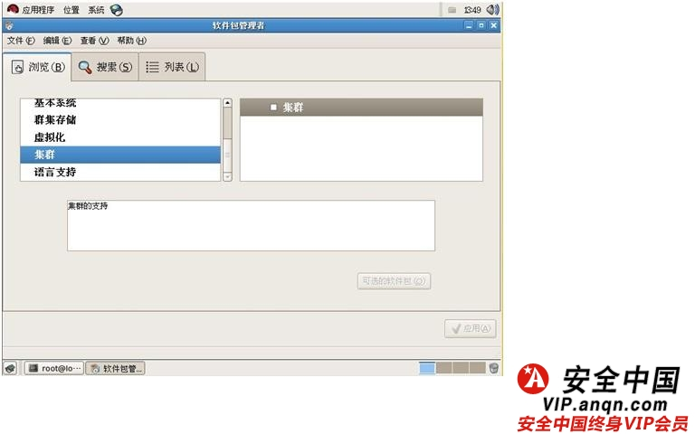

如果在上图中的编辑里选择软件存储库，就出现下图：

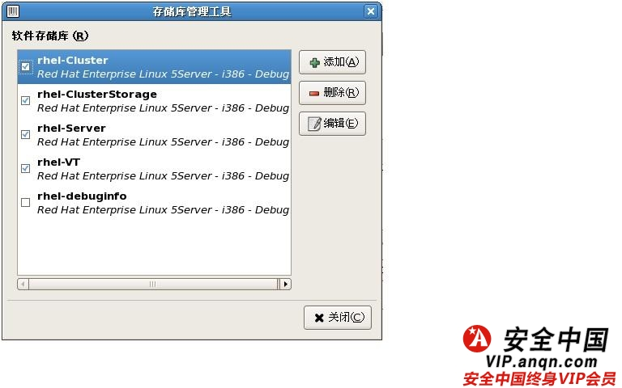

如果把这里的勾去掉，再次打开就没有软件列表了，同时在/etc/yum.repos.d/chenbin.repo配置文件下的enabled=0。

清除一下yum安装时的缓存：

[root@localhost ~]# yum clean all

安装一个软件试试：

[root@localhost ~]# rpm -ivh /yum/Server/httpd-2.2.3-22.el5.i386.rpm

warning: /yum/Server/httpd-2.2.3-22.el5.i386.rpm: Header V3 DSA signature: NOKEY, key ID 37017186

error: Failed dependencies:

        libapr-1.so.0 is needed by httpd-2.2.3-22.el5.i386

        libaprutil-1.so.0 is needed by httpd-2.2.3-22.el5.i386

因为依赖关系，所以不能安装。用如下命令安装：

[root@localhost ~]# yum install /yum/Server/httpd-2.2.3-22.el5.i386.rpm

系统会自动安装完成。Yum缷载如下：

[root@localhost ~]# yum remove httpd。

**1.2第二种方法：**

第一步：同上，创建一个新文件夹，并把光盘的内容全部复制到该文件夹内：

[root@localhost ~]# mkdir /yum

[root@localhost ~]# cp -rvf /misc/cd/* /yum

第二步：安装工具包：

[root@localhost ~]# rpm -ivh /yum/Server/createrepo-0.4.11-3.el5.noarch.rpm

第三步：生成仓库数据库：

[root@localhost ~]# cd /yum

[root@localhost yum]# createrepo .      //注意后面的.

第四步：查看文件：文件作用同上：

[root@localhost yum]# ls /yum/repodata/

filelists.xml.gz other.xml.gz primary.xml.gz repomd.xml

第五步：客户端配置：

[root@localhost ~]# cp /etc/yum.repos.d/rhel-debuginfo.repo /etc/yum.repos.d/chenbin.repo

[root@localhost ~]# vi /etc/yum.repos.d/chenbin.repo

[rhel-chenbin]

name=Red Hat Enterprise Linux $releasever - $basearch - Debug

baseurl=file:///yum/

enabled=1

gpgcheck=1

gpgkey=file:///etc/pki/rpm-gpg/RPM-GPG-KEY-redhat-release

清除yum安装时的缓存：

[root@localhost ~]# yum clean all

至此，yum安装完成，但使用这种方法安装后在应用程序-添加删除软件的列表是空的，但使用yum安装软件是可以的。

[root@localhost ~]# yum install /yum/Server/httpd-2.2.3-22.el5.i386.rpm

[root@localhost ~]# yum remove httpd

**1.3第三种方法：**

首先把光盘放入光驱内：

然后复制配置文件：

[root@localhost ~]# cp /etc/yum.repos.d/rhel-debuginfo.repo /etc/yum.repos.d/chenbin.repo

最后编辑配置文件：

[root@localhost ~]# vi /etc/yum.repos.d/chenbin.repo

[rhel-Server]

name=Red Hat Enterprise Linux $releasever - $basearch - Debug

baseurl=file:///misc/cd/Server

enabled=1

gpgcheck=1

gpgkey=file:///etc/pki/rpm-gpg/RPM-GPG-KEY-redhat-release

[rhel-VT]

name=Red Hat Enterprise Linux $releasever - $basearch - Debug

baseurl=file:///misc/cd/VT

enabled=1

gpgcheck=1

gpgkey=file:///etc/pki/rpm-gpg/RPM-GPG-KEY-redhat-release

[rhel-Cluster]

name=Red Hat Enterprise Linux $releasever - $basearch - Debug

baseurl=file:///misc/cd/Cluster

enabled=1

gpgcheck=1

gpgkey=file:///etc/pki/rpm-gpg/RPM-GPG-KEY-redhat-release

[rhel-ClusterStorage]

name=Red Hat Enterprise Linux $releasever - $basearch - Debug

baseurl=file:///misc/cd/ClusterStorage

enabled=1

gpgcheck=1

gpgkey=file:///etc/pki/rpm-gpg/RPM-GPG-KEY-redhat-release

清除缓存：

[root@localhost ~]# yum clean all

这种方法安装后在应用程序-添加删除软件里也有列表。同样可以使用yum安装缷载

[root@localhost ~]# yum install /misc/cd/Server/httpd-2.2.3-22.el5.i386.rpm

[root@localhost ~]# yum remove httpd

如果把光盘拿出后，在应用程序-添加删除软件就没有列表了，只要放入光盘就有。

**1.4总结：YUM常用命令：**

1.安装软件包:

yum install package

yum localinstall package 从本机目录安装软件包

yum groupinstall group 安装某个组件的全部软件包

2.更新软件包：

yum update package

yum check-update 列出所有可更新的软件包

yum list updates mysql* 查找mysql的更新

yum update 更新所有可更新的软件包

yum update mysql* 更新所有mysql的软件包

yum groupupdate group 更新某个组件的所有软件包

yum list 列出所有已安装和仓库中可用的软件包

yum list available 列出仓库中所有可用的软件包

yum list updates 列出仓库中比当前系统更新的软件包

yum list installed 列出已安装的软件包

yum list recent 列出新加入仓库的软件包

yum info 查询软件包信息

3.删除软件包：

yum remove package

yum groupremove group 删除某个组件的全部软件包

4.清除软件包

yum clean packages 清除遗留在缓存里的包文件

yum clean metadata 清除遗留在缓存里的元数据

yum clean headers 清除遗留在缓存里的头文件

yum clean all 清除包文件，元数据，头文件

5.搜索软件包：

yum search package

yum info package 查找一个软件包的信息

yum list package 列出包含指定信息的软件包

yum list installed 列出已安装的软件包

yum list extras 列出不是通过软件仓库安装的软件包

yum list *ttp* 列出标题包含ttp的软件包

yum list updates 列出可以更新的软件包

6.查找特定文件是由什么软件包提供的：

yum whatprovides filename

例子:

yum whatprovides httpd.conf

可用选项

–disalberepo=lib 禁用某个软件仓库

–enalberepo=lib 启用某个软件仓库

-C 禁用使用本机缓存的元数据

例子:

yum –disalberepo=livna|–enalberepo=livna install mplayer

yum -C info httpd